**ТЕХНОЛОГИЧЕСКАЯ КАРТА УРОКА**

**Название предмета:** геометрия **Класс:** 7 **Урок №** 41

**Тема урока:** «Сумма углов треугольника»

**Цели:** образовательные – изучить теорему о сумме углов треугольника, научить применять ее к решению задач

развивающие – создать условия для формирования информационной компетентности учащихся

воспитательные – создать атмосферу коллективного поиска, самоорганизации, способствовать приобретению

личностного смысла учения

Прогнозируемые результаты учебного занятия

|  |  |  |
| --- | --- | --- |
| Предметные | Метапредметные (УДД: регулятивные, коммуникативные, познавательные) | Личностные |
| Научиться формировать и доказывать теорему о сумме углов треугольника, решать задачи по теме | Формирование умений построения и реализации новых знаний через анализ (понимание) информации и выбор необходимых смысловых акцентов | Уметь делать выводы: находить необходимую информацию, переводить информацию из одного вида в другой, решать задачи с использованием извлеченной информации |

**Тип урока**: урок «открытия» нового знания

**Оборудование**: мультимедийное оборудование, презентация к уроку, листы самооценки, карточки для работы в парах, групп, модель треугольника для демонстрации доказательства теоремы о сумме углов треугольника.

|  |  |  |  |  |  |
| --- | --- | --- | --- | --- | --- |
| Основные этапы организации учебной деятельности | Деятельность учителя | Задания для учащихся | Деятельность учеников | Планируемые результаты | |
| Предметные | Универсальные предметные действия |
| Этап мотивации к учебной деятельности  Цель: создать условия для формирования внутренней потребности учащихся во включение в учебную деятельность | Приветствует учащихся. дает организационную установку на урок.  Проговаривает девиз урока.  Предлагает загадку | Загадка о треугольнике | Исходя из ответа на загадку и девиза урока формулируют общую цель урока (узнать новое о треугольнике) и записывают ее в лист самооценки |  | Регулятивные: формирование внутренней мотивации на урок целевых установок учебной деятельности |
| Этап актуализации опорных знаний  Цель: формирование способности к систематизации и повторения ранее изученного материала | Формулирует задания, уточняет правильность ответов учащихся | Вопросы по теоретическому материалу | Отвечают на вопросы. Оценивают свои знания по заданным критериям | Знать определение треугольника, его элементы, виды треугольников, его свойства | Коммуникативные: уметь представлять конкретное содержание в устной речи  Познавательные: строить логические цепи рассуждений |
| Этап «открытия» новых знаний  Цель: создание условий для самостоятельного расширения понятийной базы за счет включения в нее новых элементов | Предлагает задачу на доказательство.  Задает уточняющие вопросы  Дает инструкцию к выполнению практической работы, в случае затруднения помогает учащимся  Демонстрирует на модели доказательство теоремы о сумме углов треугольника | Задача по готовому чертежу  Практическая работа | Решают задачу в парах, комментируют решение задачи у доски. Формулируют вывод по решению задачи  Измеряют с помощью транспортира углы треугольника, находят их сумму; результаты измерений записывают в таблицу № 1. Делают вывод | Перевод информации из текстовой в знаковую  Уметь применять практические подходы к формулировке теоретических знаний | Коммуникативные: использовать речевые средства для аргументации своей позиции  Познавательные: выделять характеристики объектов, заданные словами  Регулятивные: сличать способ и результат своих действий с заданным эталоном  Познавательные: строить предметно ситуацию путем переформулирования поставленной задачи |
| Этап обобщения новой информации  Цель: создать условия для закрепления « новых знаний», способствовать решению поисковых задач | Задает вопросы:   1. «какая общая информация присутствует в задаче, практической работе?» 2. «как можно представить информацию в текстовой форме, в виде рисунка, символичной записи»   Предлагает сверить вывод по учебнику стр. 70. п.30  Предлагает сформулировать тему урока и дополнить цель урока | Провести анализ, сравнить и сопоставить различные формы информации | Делают вывод; интерпретируют полученную информацию; заполняют таблицу № 2; сравнивают свой вывод по учебнику | Закрепления знания формулировки теоремы о сумме углов треугольника | Коммуникативные: описывать содержание действий с целью ориентации предметно-практической деятельности  Регулятивные: формирование навыков анализа, сопоставления сравнения  Познавательные: выбирать вид математической модели, адекватно выделенным смысловым единицам |
| Физминутка  Цель: снять статистическое напряжение учащихся | Контролирует выполнение упражнений |  | Выполняют упражнения под музыкальное сопровождение |  | Регулятивные: формирование внутренней потребности учащихся к здоровье-сбережению |
| Этап первичного закрепления  Цель: формирование способности к фиксированию затруднений в учебной деятельности и реализации способов выхода | Задает вопрос на понимание нового материала  Консультирует затрудняющихся  Контролирует выполнение работы | Устный тест  Решение задач (работа в парах)  Контрольный тест | Отвечают на вопросы с пояснениями, оценивают свою работу  Обсуждают решение задач, презентуют свое решение, сверяют с эталонами  Работают самостоятельно в тетрадях. Проверяют с эталоном. Оценивают работу по критериям | Научиться применять новые знания к решению задач | Коммуникативные: регулировать собственную деятельность посредством речи  Регулятивные: сличать свой способ действия с эталоном  Познавательные: выбирать наиболее эффективные способы решения задачи |
| Этап рефлексии учебной деятельности на уроке | Организует фиксирование нового содержания, рефлексию, самооценки учебной деятельности | Записать в листы самооценки «Мои впечатления от урока» используя ключевые слова: «Я узнал….»  «Я понял…»  «Я хочу узнать…» | Возвращаются к поста вленным целям, отвечают на вопросы учителя, осуществляют самооценку |  | Личностные: уметь осуществлять самооценку на основе критерия успешности учебной деятельности |
| Домашнее задание | Комментирует домашнее задание | Записывают домашнее задание в дневники п.30, № 223 (б,в) |  |  |  |

**Материалы к уроку**

1. Лист самооценки

Фамилия, имя учащегося_____________________________________

Мои цели на уроке ________________________________________________________________________________________________________

|  |  |  |  |
| --- | --- | --- | --- |
| Этапы урока |  | Критерии оценки | Оценка |
| 1 | Знание пройденного материала | 2-5 баллов |  |
| 2 | Практическая работа:  - выполнил самостоятельно, сделал вывод;  - выполнил работу с помощью товарища;  - не выполнил работу | 5 баллов  4 балла  0 баллов |  |
| 3 | Устный тест:  - 3 верных ответа;  - 2 верных ответа;  - 1 верный ответ;  - 0 верных ответов | 3 балла  2 балла  1 балл  0 баллов |  |
| 4 | Решение задач:  - решил верно 2 задачи;  - решил верно 1 задачу;  - не решил задачи. | 5 баллов  3 балла  0 баллов |  |
| 5 | Тест:  - решил верно 2 задачи;  - решил верно 1 задачу;  - не решил задачи | 5 баллов  3 балла  0 баллов |  |

Мои впечатления от урока:________________________________________________________________________________

________________________________________________________________________________________________________________________________________________________________________________________________________________

Фамилия, Имя учащегося__________________________________________________________________________________

2. Задачи по готовому чертежу

 *Дано*: *a* || *b*, *c*, *d* — секущие.

Доказать:

3. Практическая работа

1. С помощью транспортира измерить каждый угол треугольника;

А

1. Результаты измерений запиши в таблицу №1 ;
2. Найди сумму углов;
3. Сделай вывод.

С

В

таблица №1

|  |  |  |  |
| --- | --- | --- | --- |
|  |  |  |  |
|  |  |  |  |

Вывод:

4. Таблица № 2

|  |  |  |
| --- | --- | --- |
| Вид информации | | |
| текстовый | рисунок | Символическая запись |
|  |  |  |

1. Задания на первичное закрепление знаний

а.) Устный тест

1.В треугольнике АВС угол А равен 90°, при этом другие два угла:

А) один острый, а другой может быть прямым;

Б)оба острые;

В) один острый, а другой может быть тупым.

2. В треугольнике АВС угол В – тупой, при этом другие два угла могут быть:

А) только острыми

Б)острый и прямой

В) острый и тупой

3. В остроугольном треугольнике могут быть:

А)все углы острые

Б) один тупой угол

В) один прямой угол

б). Решение задач, работа в парах

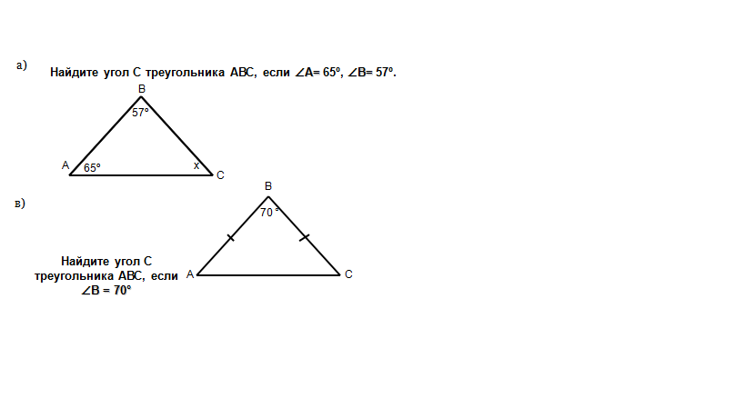

в.) Контрольный тест (самостоятельная работа учащихся, с самопроверкой по эталону)

